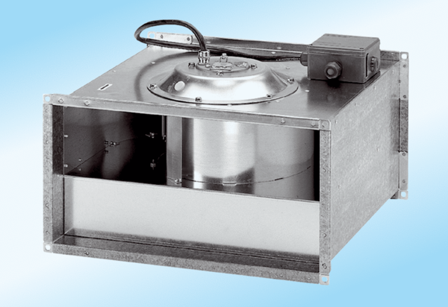Канальный вентилятор DPK 31/4 ExКомплект поставки: 1 штукАссортимент: D
Номер артикула: 0086.0643Изготовитель: MAICO

